Памятка для родителей о необходимости посещения детьми ДОУ.

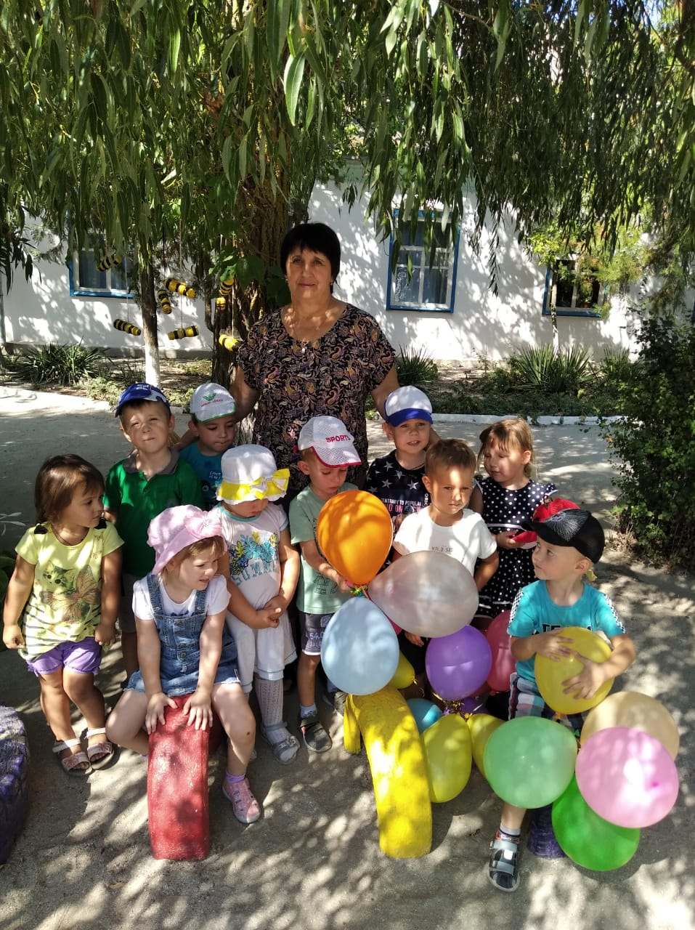

Уважаемые родители! Что дает посещение детского сада ребенку?
Прежде всего — возможность общения со сверстниками, включенность в группу. Вы можете быть убежденными индивидуалистами, замкнутыми и необщительными, но необходимо помнить: примерно начиная с трех лет (а уж с четырех – совершенно точно!) ребенок нуждается в общении с другими детьми. И эту возможность вы обязательно должны ему предоставить.
В детском саду ребенок учится общаться не только с другими детьми, но и со взрослыми. Опыт общения с воспитателями в детском саду помогает ребенку в дальнейшем избежать трудностей в установлении отношений со школьными учителями.
В детском саду ребенок знакомится с определенными правилами поведения и учится соблюдать их.
В детском саду ребенок получает возможности для интеллектуального и физического развития. Рисование, лепка, конструирование, развитие речи, музыкальные занятия и физкультура — этот минимальный набор обеспечит и детский сад.
Можно ли дома обеспечить ребенку все условия, необходимые для его гармоничного развития, не водя его в детский сад? В принципе это возможно. Но лишь в том случае, если вы действительно готовы к этой
очень и очень серьезной работе. Самое сложное в домашнем воспитании — это, пожалуй, не интеллектуальное или физическое развитие ребенка. Главное – социальное развитие. И ограничивать мир ребенка только домашним окружением нельзя . Только в детском сад ваш ребенок научиться общаться с другими детьми, знакомиться с незнакомыми, научиться
играть, соблюдать очередность и правила игры, делиться игрушками и при необходимости отстоять свою собственность и свои интересы. Это очень важные критерии его социального развития.
Почему нужно посещать детский сад без пропусков?
Детский сад – это незаменимая ступень в развитии малыша, которая повлияет на всю его дальнейшую жизнь. Ребенку нужно посещать детский сад!
Главная задача, возложенная на него – социализация личности. Именно в саду малыш начинает общаться с другими детьми, контактировать. Он учится понимать, что не все на свете должно доставаться только ему. Это тяжело, но необходимо. Он учится тому, что для того, чтобы добиться чего-то (взять понравившуюся игрушку, одержать победу в
игре, первым разгадать загадку), нужно прикладывать усилия, стараться.
Здесь малыш учится жизни, коммуникативным навыкам, узнает много нового, адаптируется к обществу, подавляет комплексы неполноценности, учится выражать свои мысли и не стесняться их высказывать на людях.
Вторая задача – следовать режиму дня. Именно в соблюдении режима дня и состоит польза детского сада, поскольку приучает к основам здорового образа жизни –своевременному питанию, сну, прогулкам на свежем воздухе. К тому же, навыки самостоятельности в жизни обязательно пригодятся.
Немаловажным фактором является творческое развитие ребенка. Пение, танцы, рисование, лепка. К тому же, профессиональные преподаватели действительно помогают малышу проявить себя в каком-либо виде искусства и открыть новые способности.
Отводить ребенка в сад нужно ежедневно, не допуская пропусков без
уважительных причин. Это приучает к дисциплине и вырабатывает чувство ответственности. Следует убедить ребенка в том, что посещение садика – это ответственное дело, его работа, которую пропускать никак нельзя.
Так или иначе, детский сад для многих родителей является единственным разрешением проблемы воспитания ребенка, однако это не столько вынужденное, сколько взвешенное и хорошо обдуманное решение, несомненно, дающее свои плоды.
Находясь в детском саду, ребенок всегда будет здоровым! Соблюдение режима, сбалансированное питание, закаливающие процедуры, подвижные игры, своевременное пребывание ребенка на свежем воздухе укрепят его здоровье.
Каждый пропущенный день оставит пробел в интеллектуальном и физическом развитии вашего ребенка!
Наш детский сад- большая дружная семья, особый мир, где главными героями являются малыши: милые, добрые, милые, веселые, шумные, замечательные, и все подчинено их потребностям и желаниям. Это мир, где царит детский смех, улыбки счастья и доброты, где комфортно каждому маленькому воспитаннику. И зная и помня об этом, наш коллектив делает все ради них, ради того, чтобы они росли и развивались.
Вы все очень хотите, чтобы ваш ребенок принимал активное участие во всех мероприятиях детского сада, в том числе и в утренниках.
Утренник — важное событие в жизни ребенка. Именно там он узнает, как сочетать собственные удовольствия с выполнением обязательств. Именно там он научится совместной творческой деятельности. Там же получит представление о том, что такое сценарии и правила. И возможно, впервые проявит свои интересы и способности.
Глубоко ошибочно мнение тех родителей, которые считают, что можно не водить ребенка в детский сад, на музыкальные занятия, а привести только на утренник, ничего кроме неприятностей (для ребенка из–за незнания материала), неумения выполнить простейшие танцевальные движения, незнания слов песен , неумения правильно и вовремя
перестроиться, не получиться. Ребенок расстраивается, путается, нервничает, зачастую плачет, мешает остальным детям , которые старательно учили стихи, песни, танцы в продолжении долгого времени.
Дети, не посещавшие детский сад и мало посещавшие, не дают остальным двигаться вперед и учить что-то новое. Так как приходится повторять и разучивать прошлогодний материал.
Как правило, к утреннику детей готовят постепенно, сначала разучивая слова и мелодии песен, движения танцев, а за тем идет знакомство со стихами и сказками, герои которых будут «приходить » на праздник.
Разучивание материала на утренник продолжается около двух месяцев. Дети постепенно разучивают весь нужный материал на музыкальных занятиях, а затем в свободное от других не менее важных занятий (таких как: математика, развитие речи, лепка, рисование, конструирование, труд и др.) закрепляют с воспитателями пройденный на занятии материал, учатся правильно и выразительно произносить слова стихотворений и
отрывки из сказок, закрепляют исполнение отдельных танцевальных движений. Благодаря совместному и ежедневному труду музыкального руководителя и воспитателей, вы, родители, имеете возможность увидеть развитие вокальных, актерских, танцевальных данных у своих детей
Не пропускайте детский сад без уважительной причины!
И тогда ваш ребенок будет получать радость от любого развлекательного мероприятия, в том числе и от утренника.

НЕ ЛИШАЙТЕ РЕБЕНКА ТАКОГО УДОВОЛЬСТВИЯ!
НЕ ПРОПУСКАЙТЕ ДЕТСКИЙ САД!

